回形针盗梦空间陀螺
选自《新知客》2010年第10期

实验材料
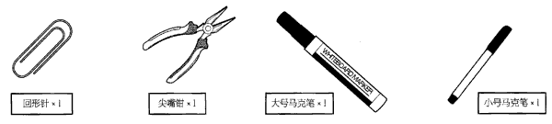

实验原理
一个力学系统（物体）受到多个力的作用，若其合力（大小、方向）为零，且各力对任一点之力矩和亦为零时，就称此力学系统是处于平衡状态。当陀螺受力旋转时，因各方向离心力总和达到平衡，因此陀螺能暂时以轴端站立，保持平衡。

陀螺
正式提出“陀螺”这个术语的，是19世纪中叶的法国物理学家莱昂·傅科。人们利用陀螺的力学性质所制成的各种功能的陀螺装置称为陀螺仪（gyroscope），它在科学、技术、军事等等各个领域有着广泛的应用。

实验步骤
- 用尖嘴钳将回形针掰直。
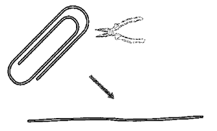
2．将掰直的回形针缠绕在大号马克笔上，绕成环形。
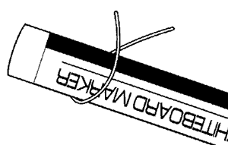
3．用小号马克笔在回形针上标识出环形相交点。
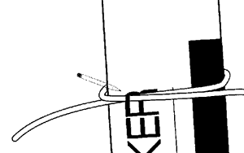
4．用尖嘴钳确定相交点的位置，继续将甚掰成如图所示的形状。
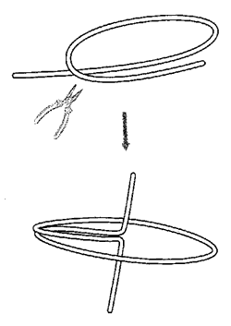
5．完成后便可测试自已是不是在梦中了！
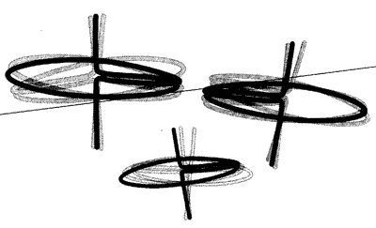

注意事项
小心尖嘴钳伤手。

